PMINII
Projekt v Matlabu: Výpočet balistické křivky
Autor: Vladimír Hajko
Semestr: Jaro 2006
- Popis:
Program vykresluje graf balistické křivky hmotného bodu bez odporu prostředí. Provádí výpočet maximální dosažené výšky, vzdálenosti místa dopadu, dopadové rychlosti a délce trvání letu.
- Možný rozvoj programu
Rozvoj projektu by bylo vhodné směřovat směrem k aplikování vzorců pro balistickou trajektorii se zahrnutím odporu prostředí. Bylo by nutné určit mezní rychlost, ať už pomocí vstupu od uživatele nebo vlastního výpočtu pomocí modelování proudění podle podkladů o tvaru tělesa.
- Forma:
Program se vykonává voláním specifického názvu M-souboru „balist“ bez vstupních parametrů. Parametry jsou získávány interaktivně pomocí přiřazení proměnné příkazem „input“. Je ošetřeno vkládání nevhodných hodnot funkce. Vstupní parametry jsou využity k výpočtu potřebných dat. Doplňující informace jsou zobrazeny v hlavním okně programu Matlab pomocí příkazu „disp“. Tyto informace jsou zaokrouhleny příkazem „round“.
Graf je generován výpočtem výšky y pro hodnoty osy x stupňované po 10cm. Osy grafu jsou uzpůsobeny ke stejnému měřítku (pro ilustrující vizuální dojem).

Vzhled
Hlavní okno programu slouží k interaktivnímu vstupu parametru a také k výpisu doplňujících údajů.
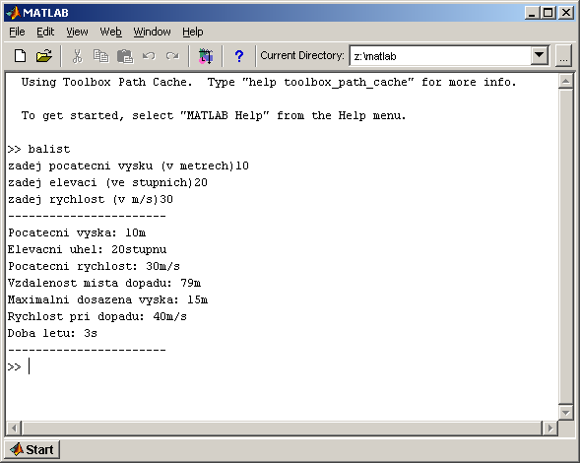
Obrázek IV-1: Hlavní okno
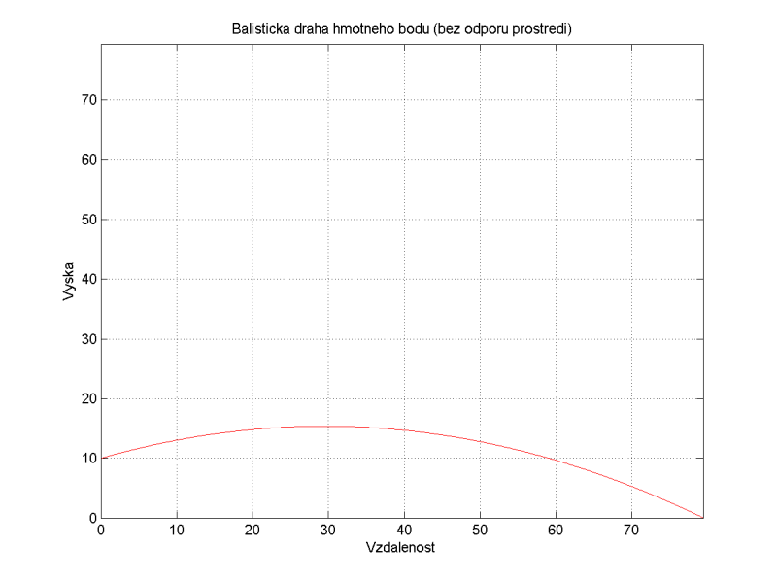
Obrázek IV-2: Grafický výstup
- O kurzu PMINII
V tomto kurzu považuji za hlavní přednost práci s programem Matlab. Výuka je koncipována dobře, směrem od jednoduššího k náročnějšímu.Uvítal bych širší rozsah informací o Matlabu (práce se soubory,zápis výsledků do tabulek atd.).

Obsah:
I. Popis: 2
II. Možný rozvoj programu 2
III. Forma: 2

Seznam obrázků:
Obrázek IV-1: Hlavní okno 3
Obrázek IV-2: Grafický výstup 4

